Week06｜课时5｜Data Factory Runbook：从个人脚本到团队可交接系统
Table of contents

Runbook 不是事后文档，而是数据工厂的操作接口
这一讲把 Week06 收口成团队能照着执行的 Data Factory Runbook。
进入实验 返回 Week06 总览
下载讲义
提供适合离线阅读的 PDF 版和适合批注整理的 Word 版。
PDF 版 · 打印 / 离线阅读 Word 版 · 批注 / 二次整理

这节课解决什么问题
一个数据工厂是否可运营，不取决于作者本人能不能救火，而取决于：
另一个同学拿到 runbook 后，能不能定位、决策、重跑、验证、记录和交接。

参考学习时间
45–55 分钟

学完这一讲，你应该能做到什么
- 写出 Week06 Data Factory Runbook 的最小结构。
- 设计 UI 与 CLI 两条恢复路径。
- 用 reason code 记录为什么 retry / replay / backfill。
- 把 run evidence 交接给 Week07 / Week08 / Week11 / Week14。
- 说明已知限制，而不是伪装生产完整。

本课产出
- runbooks/week06-data-factory.md
- reports/week06/week06_delivery_summary.md

先看故障恢复泳道图

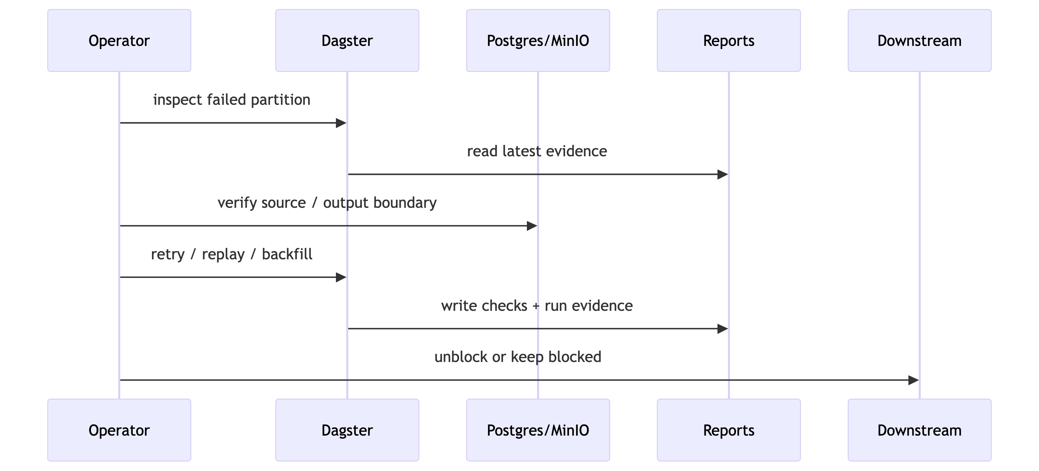

1. Runbook 最小结构
runbooks/week06-data-factory.md
1. Scope and non-goals
2. Required services
3. Environment variables
4. Load Definitions
5. Observe sources
6. Materialize core assets
7. Backfill / replay decision tree
8. Run checks
9. Read evidence reports
10. Known limitations and handoff

2. UI 与 CLI 两条路径
场景 | UI 路径 | CLI 路径
看资产图 | Dagster Asset Graph | Definitions.validate_loadable(defs) smoke test
补某个分区 | 选择 partition materialize / backfill | python -m pipelines.data_factory.backfill_plan --partition 2026-04-17 --mode dry-run
看检查结果 | Asset Checks tab | pytest tests/integration/test_week06_asset_checks.py -q
看证据 | Asset materialization metadata | reports/week06/run_evidence/*.json
课程里两条路都要讲，因为团队协作不能只依赖 UI，也不能只依赖命令。
真实课堂命令以 runbook 为准：
# 可执行：已与项目 runbook 对齐
docker compose --profile tools --env-file infra/env/.env.local -f infra/docker-compose.yml run --rm devbox \
pytest tests/contract/test_week06_run_evidence_schema.py -q
docker compose --profile tools --env-file infra/env/.env.local -f infra/docker-compose.yml run --rm devbox \
pytest tests/integration/test_week06_asset_graph_smoke.py -q
验收点：UI 能帮助定位，但最终交接要落到 reports/week06/ 和 runbooks/week06-data-factory.md。

3. Recovery decision tree

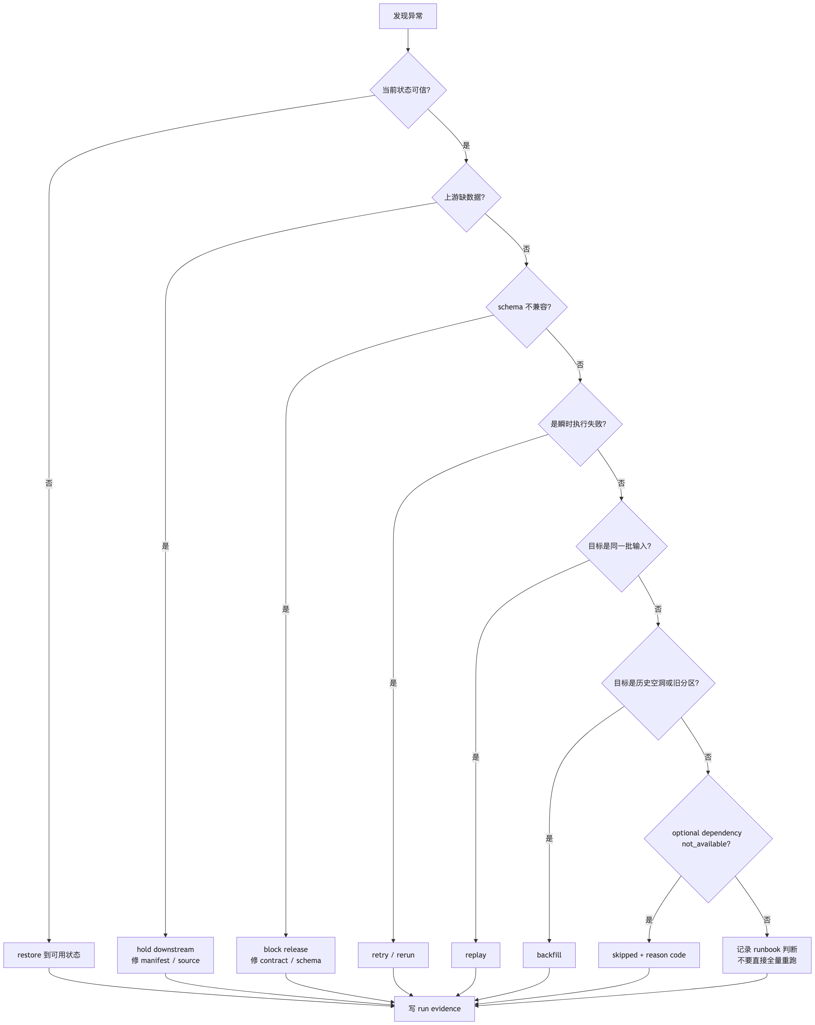

4. 交接给后续周次的字段
后续周次 | Week06 要交接什么
Week07 parse | source fingerprint、doc version、partition_key、manifest_id
Week08 retrieval | baseline asset、run evidence、release_id、trace_id
Week11 evals | eval_run_id 预留、data release、quality gate
Week14 governance | lineage snapshot、git sha、reason codes、decision log

5. 已知限制必须写清
Runbook 里必须承认：
- Week04 lakehouse 未完成时，snapshot 字段可以为空
- Week05 analytics 未完成时，semantic/mart 状态可以 skipped
- Student Core 不依赖 Dagster+
- OpenLineage / lakeFS / OpenMetadata 留给 Week14
- Week07 解析、Week08 索引不在 Week06 实现

优秀 runbook vs 不合格 runbook
维度 | 优秀 runbook | 不合格 runbook
前置条件 | 写清服务、env、默认 partition、可选依赖状态 | 只说“先启动环境”
故障判断 | 用 reason code 区分缺数据、schema、重复、optional unavailable | 统一写“重跑一下”
操作路径 | UI 路径和 CLI 路径都能走 | 只贴截图或只贴命令
验收证据 | 指向 checks、run evidence、delivery summary | 只有日志片段
交接 | 写清 downstream unblock / hold 决策 | 作者本人能懂，别人无法接手

 核心判断
没有 runbook 的数据工厂不可交接；不能交接，就不能算工程完成。

自检清单
- runbook 能让别人启动、观察、materialize、backfill、检查和读 evidence
- recovery decision tree 能区分 retry / replay / backfill / restore
- optional 依赖的限制写清楚
- evidence 能交给 Week07 / Week08 / Week11 / Week14
- 没有把 Week06 写成 UI 点击教程

课后最小行动
为你的 Week06 runbook 补一个 operator checklist：
## Operator checklist
- [ ] 当前失败 partition:
- [ ] 已读取 latest evidence:
- [ ] 已确认 source / output boundary:
- [ ] 选择动作: retry / rerun / replay / backfill / restore
- [ ] checks 结果:
- [ ] downstream decision:

